CHỦ ĐỀ 7: CHÂU PHI
1. Vị trí địa lí:
- Vị trí tiếp giáp:
+ Tiếp giáp các biển, đại dương: Địa Trung Hải, Đại Tây Dương, Biển Đỏ, Ấn Độ Dương.
+ Tiếp giáp với châu Á qua kênh đào Xuy ê, ngăn cách với châu Âu bởi Địa Trung Hải
- Châu lục lớn thứ 3 thế giới (hơn 30 triệu km2).
- Đường xích đạo đi giữa châu Phi.
=> Phần lớn lãnh thổ châu Phi gần như nằm hoàn toàn trong đới nóng, khí hậu nóng quanh năm.
2. Địa hình và khoáng sản:
a) Địa hình:
- Toàn bộ lục địa Phi là một khối cao nguyên khổng lồ, cao trung bình 750m.
- Châu Phi có rất ít núi cao và đồng bằng thấp, chủ yếu là các sơn nguyên xen các bồn địa thấp.
- Nghiêng từ Tây Bắc xuống Đông Nam
b) Khoáng sản:
- Tài nguyên khoáng sản châu Phi rất phong phú: vàng, kim cương, dầu khí...
- Có ý nghĩa đặc biệt cho phát triển kinh tế
3. Khí hậu
- Phần lớn lãnh thổ châu Phi nằm giữa 2 chí tuyến nên châu Phi là lục địa nóng. (Nhiệt độ trung bình năm > 20⁰C)
- Lãnh thổ rộng lớn, dạng khối (nhất là Bắc Phi) => Ảnh hưởng của biển không vào sâu đất liền, châu Phi là lục địa khô --> Hình thành nhiều hoang mạc.
- Lượng mưa ở châu Phi phân bố không đều.
4. Các đặc điểm khác của môi trường tự nhiên
- Do vị trí nằm cân xứng 2 bên đường Xích đạo nên các môi trường tự nhiên của châu Phi nằm đối xứng qua xích đạo, gồm:
+ Môi trường xích đạo ẩm: phân bố ở hai bên xích đạo. Cảnh quan đặc trưng là rừng rậm xanh quanh năm.
+ Môi trường nhiệt đới: cảnh quan đặc trưng là rừng thưa, xavan, cây bụi.
+ Môi trường hoang mạc: gồm hoang mạc Xahara và hoang mạc Calahari.
+ Môi trường địa trung hải: ở cực Bắc và cực Nam châu Phi. Cảnh quan đặc trưng là rừng cây bụi lá cứng.
5. Sự phân bố các môi trường tự nhiên
So sánh diện tích các môi trường Châu Phi:
MT Hoang Mạc-> MT Nhiệt Đới-> MT Xích Đạo Ẩm-> MT Địa Trung Hải-> MT Cận Nhiệt Đới ẩm
Các Hoang Mạc ở Châu Phi như hoang mạc Sahara, hoang mạc Namib, hoang mạc Calahari đều lan ra sát bờ biển vì:
+ Lãnh thổ có hình khối rộng lớn, cao đồ sộ, nhiều dãy núi ăn sát ra biển, bờ biển ít bị cắt xẻ nên ảnh hưởng của biển ít
+ Ảnh hưởng của áp cao cận chí tuyến và tín phong nên khí hậu khô nóng;
+ Chịu ảnh hưởng của các dòng biển lạnh chạy ven bờ.
6. Phân tích biểu đồ nhiệt độ và lượng mưa
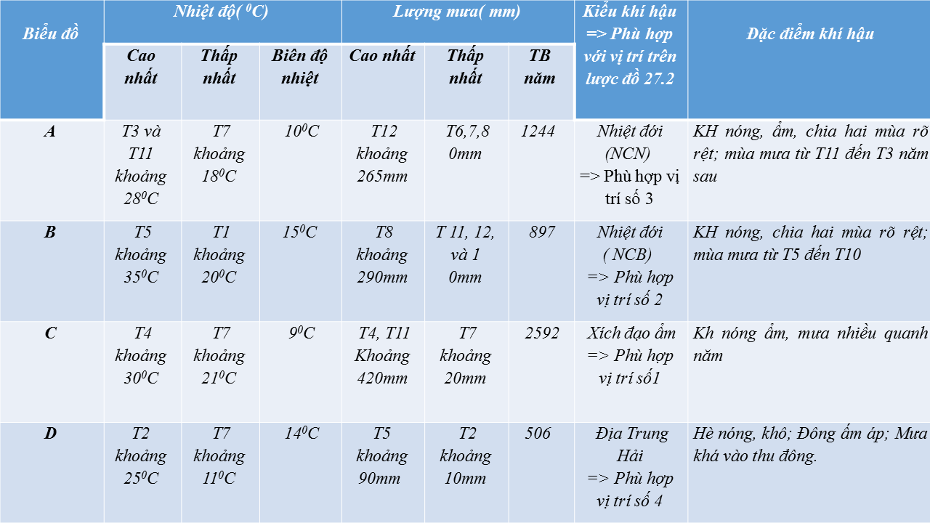
7. Đặc điểm dân cư Châu Phi
- Năm 2001 có hơn 818 triệu dân, chiếm 13,4% dân số thế giới .
- Dân cư phân bố không đều.
- Đa số dân châu Phi sông ở nông thôn
- Các thành phố có hơn một triệu dân thường tập trung ở ven biển.
8. Sự bùng nổ dân số và xung đột tộc người ở châu Phi:
a. Bùng nổ dân số:
Tỉ lệ gia tăng tự nhiên vào loại cao nhất thế giới.
b. Xung đột tộc người:
- Châu Phi có nhiều tộc người, nhiều thổ ngữ khác nhau.
- Mâu thuẫn giữa các tộc người trong từng nước và giữa các nước láng giềng với nhau dẫn đến xung đột biên giới và nội chiến .

